Heuveltraining YVZ masters maandag 8 juni 2009

Deelnemers: Margreet (met buikje), Henk (met buik), Jan D., Jan B., Antoon, Peter F., Lennart, Kees, Frank H. en René.
Ondanks de dreigende regen volgens de buienradar, is er toch een redelijke opkomst. Alleen een aantal deelnemers aan de ambtenaren toertocht van afgelopen vrijdag ontbreekt. Voor de verandering maakt Frank Heijerman het Red Bull kwartet compleet. Na zijn buiteling in de ronde van het groen hart op 2e pinksterdag zag zijn gezicht er nog wat gehavend uit.

We rijden in via Leidscheveen en terug via de Voorweg. Daarna het parcours in het Buitenpark verkennen. Onderaan de bult stoppen we na het eerste rondje en legt René uit wat de bedoeling is. Krachttraining: 6x heuvel op vanuit een lage aanvangssnelheid. Verzet 52x16 en voor de sterkeren onder ons 52x15 (of zoals ik bij Henk heb gezien nog zwaarder). Na de rand onder aan de bult gaat het gas erop en stormen we zo snel mogelijk de heuvel op, om bovenaan te keren en rustig naar beneden uit te bollen.

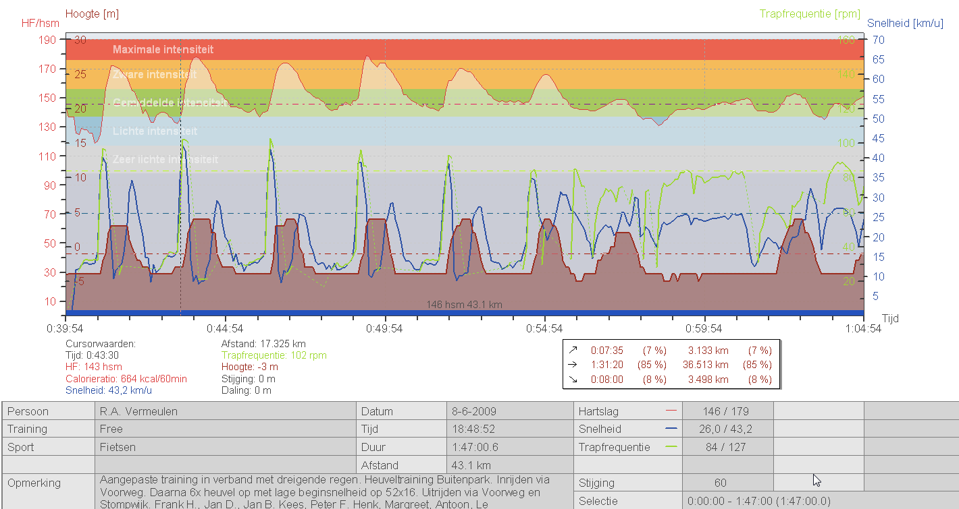

Sinds het begin van de fietstraining 2009 rij ik met een Polar hartslag meter die behalve de hartslag ook de snelheid, het aantal omwentelingen van de trapas en de hoogte weergeeft. In bovenstaand plaatje is dit duidelijk te zien; de bovenste rode lijn is de hartslag, daaronder de groene lijn is de trapfrequentie. De blauwe lijn is de snelheid en de onderste rode lijn is het hoogteprofiel, oftewel de bult die we hebben genomen. De horizontal balken (rood, oranje, groen en blauw) zijn mijn persoonlijke trainingszones. Groen is D1 (75%-85% van HFmlss), Oranje is D2 (85%-95% van HFmlss)en Rood is D3(95%-100% van HFmlss) en maximaal. HFmlss is ook bekend als omslagpunt, het punt waarbij de aerobe zuurstofopname maximaal is er net geen verzuring optreedt.

Wat duidelijk opvalt in bovenstaande grafiek zijn de bulten die we hebben genomen. De eerste zes bulten in de grafiek is de eigenlijke trainingsbult. De bult daarna is de eerste bult die we daarna zijn tegengekomen in ons rondje uitrijden in het Buitenpark (de bult na de boomstam over het fietspad). De achtste bult is weer de trainingsbult maar nu tijdens het uitrijden. Wat verder opvalt is dat alleen de eerste vier herhalingen op de bult maximaal waren. Daarna ging de vermoeidheid toeslaan en vlakte de snelheid en hartslag af en bereikte niet meer het maximale niveau. Voor het bereiken van mijn echte maximale hartslag (de bovenkant van de rode balk) was de inspanning te kort. Het duurt namelijk enige tijd voordat je hartslag op de inspanning reageert en zijn maximum kan bereiken.
Verder kan geconcludeerd worden dat het gebruikte verzet te licht was voor een echte krachtraining omdat het aantal omwentelingen van de trapas, tegen de bult op een maximum heeft bereikt van 103 rpm in de tweede en derde herhaling. Voor een echte krachttraining is 65 tot 70 rpm beter. Deze training kan daarom in mijn geval beter geclassificeerd worden als een sprinttraining bergop, mede ook gezien de snelheid van 43 km/u bergop.

Het herstel na de hapering in de vierde herhaling is te danken aan Kees. Mijn hartslag was enigszins aan het inzakken (ik ben liever lui dan moe) terwijl Kees eraan kwam en mij nog even extra motiveerde om door te gaan.

Wat verder nog opvalt is dat het herstel tussen de herhalingen in goed is omdat tijdens de afdaling mijn hartslag weer de onderkant van de D1 trainingszone bereikt.

Al met al een prima conditietraining maar geen echte krachttraining in mijn geval.

René Vermeulen

